playwright

Playwright es una herramienta de código abierto creada por Microsoft. Es un programa de automatización que te permite controlar un navegador web utilizando código, de forma que este haga cosas por sí solo, como abrir páginas, pulsar botones o rellenar formularios.
La gracia de este programa es que no controla un navegador propio ni nada por el estilo, sino que puedes usarlo en los navegadores de tu ordenador. Es compatible con Chromium, Firefox y WebKit, los motores de navegadores como Chrome, Edge, Firefox o Safari. Vamos, que puedes usarlo en ellos para automatizar tareas.
Este es un proyecto de código abierto y totalmente gratuito que Microsoft mantiene en GitHub con licencia Apache 2.0, y una comunidad activa. Puedes acceder al proyecto con su web oficial playwright.dev y su repositorio en github.com/microsoft/playwright.



cypress

Cypress es un marco de pruebas automatizadas de código abierto diseñado para aplicaciones web modernas. Permite a desarrolladores y evaluadores realizar pruebas de extremo a extremo (E2E), de integración y de componentes ejecutándose directamente en el navegador.

7 maneras en que el ciprés es diferente
Desde su lanzamiento, Cypress se ha convertido rápidamente en el framework de pruebas automatizadas favorito de los desarrolladores para aplicaciones web modernas.

Cypress no utiliza selenio.
La mayoría de las herramientas de pruebas de extremo a extremo se basan en Selenium, por lo que todas comparten los mismos problemas. Para diferenciar a Cypress, hemos desarrollado una nueva arquitectura desde cero. Mientras que Selenium ejecuta comandos remotos a través de la red, Cypress se ejecuta en el mismo bucle que tu aplicación.

Cypress se centra en realizar pruebas de extremo a extremo de forma EXCELENTE.
Cypress no es un framework de automatización general, ni tampoco un framework de pruebas unitarias para tus servicios de backend. Ya existen excelentes herramientas para eso. Nosotros nos especializamos en una sola cosa: crear una experiencia excepcional mientras escribes pruebas de extremo a extremo para tus aplicaciones web.

Cypress funciona en cualquier framework o sitio web de interfaz de usuario.
Cypress prueba cualquier cosa que se ejecute en un navegador web. Toda la arquitectura de Cypress está diseñada para manejar con especial eficacia los frameworks modernos de JavaScript. Contamos con cientos de proyectos que utilizan los frameworks más recientes como React, Angular, Vue, Elm, etc. Cypress también funciona igual de bien con páginas o aplicaciones más antiguas renderizadas en el servidor.

Las pruebas de Cypress están escritas únicamente en JavaScript.
Si bien es posible compilar el código de prueba a JavaScript desde cualquier otro lenguaje, en última instancia, el código se ejecuta dentro del propio navegador. No existen enlaces de lenguaje ni de controlador; solo existe y siempre existirá JavaScript.

Cypress lo tiene todo.

Escribir pruebas de extremo a extremo requiere que muchas herramientas diferentes trabajen juntas. Con Cypress, obtienes múltiples herramientas en una sola plataforma. No es necesario instalar 10 herramientas y bibliotecas separadas (como Mocha, Jasmine, QUnit, Karmato, Protractor, Nightwatch, Webdriver, Selenium, Chai, Expect.js, Sinon o TestDouble) para configurar tu conjunto de pruebas. Hemos tomado algunas de las mejores herramientas que probablemente ya conoces y las hemos integrado a la perfección.

Cypress está diseñado para desarrolladores e ingenieros de control de calidad.
Uno de nuestros objetivos era hacer realidad el desarrollo guiado por pruebas para las pruebas de extremo a extremo. Cypress ofrece su máximo potencial cuando se utiliza durante el desarrollo de la aplicación. Te brindamos la posibilidad de programar lo más rápido posible.

Cypress corre mucho, mucho más rápido.

Estas mejoras arquitectónicas permiten, por primera vez, realizar TDD con pruebas completas de extremo a extremo. Cypress se ha diseñado para que las pruebas y el desarrollo se realicen simultáneamente. Podrá desarrollar más rápido mientras gestiona todo el proceso de desarrollo con pruebas, ya que podrá visualizar su aplicación, tendrá acceso a las herramientas de desarrollo y los cambios se reflejarán en tiempo real. El resultado final es que habrá desarrollado más, su código será mejor y estará completamente probado. Si utiliza Cypress Cloud, la paralelización y el balanceo de carga automatizado acelerarán aún más sus pruebas.

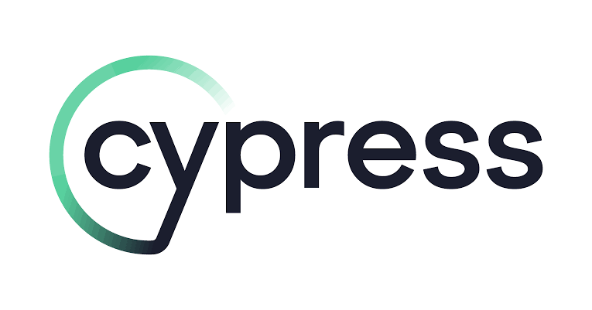

selenium web driver

Es una herramienta de código abierto que permite controlar navegadores web de forma automatizada. Funciona como una interfaz de programación (API) para simular acciones humanas —como hacer clic, escribir o navegar— a través de código en lenguajes como Java, Python o C#. [1, 2]
Características principales
- Control nativo: Interactúa directamente con el navegador sin intermediarios pesados.
- Multiplataforma: Funciona en sistemas como Windows, Linux y macOS.
- Multilenguaje: Soporta lenguajes como Python, Java, C#, Ruby y JavaScript.
- Soporte de navegadores: Compatible con Chrome, Firefox, Edge y Safari. [1, 2, 3, 4]
Limitaciones
- Solo web: No sirve para aplicaciones de escritorio o móviles.
- Gestión de drivers: Requiere actualizar de forma manual los controladores específicos de cada navegador. [1, 2]


